PROFESORA: SONIA OETTINGER
5TO AÑO 4TA DIVISIÓN
MATEMÁTICA
Actividad 3
Ejercitación ecuaciones de segundo grado

Repaso sobre la formula general
Para resolver ejercicios propuestos, se utilizara la formula general para ecuaciones de segundo grado:
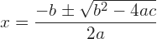
La cual se utiliza para resolver toda ecuación de segundo grado del tipo
donde
Utilizar este método es muy sencillo, dado que solo debemos igualar las ecuaciones a cero y sustituir los valores de a,b,c en la formula general.
Al resolver una ecuación de segundo grado, pueden ocurrir 3 cosas:
- Existen 2 valores para la variable x que satisfacen la ecuación.
- Existe una única solución.
- La solución no pertenece al conjunto de los números Reales.

Estas ecuaciones de 2º grado pueden ser completas o incompletas:
a) Completas: cuando están presentes los 3 términos de la ecuación:
- Término cuadrático, por ejemplo: 4X²
- Término lineal, por ejemplo: -2X
- Término independiente, por ejemplo: 8
La ecuación anterior sería: 4X² - 2X + 8 = 0
b) Incompletas: cuando falta o el término lineal o el término independiente. Es lógico el hecho de que el término cuadrático no puede faltar nunca, puesto que entonces no estaríamos ante una ecuación de segundo grado.
Si falta el término lineal nos quedaría de la siguiente forma: 4X² + 8 = 0
Si falta el término independiente nos quedaría de la siguiente forma: 4X² - 2X = 0

Ejercicios de ecuaciones cuadráticas

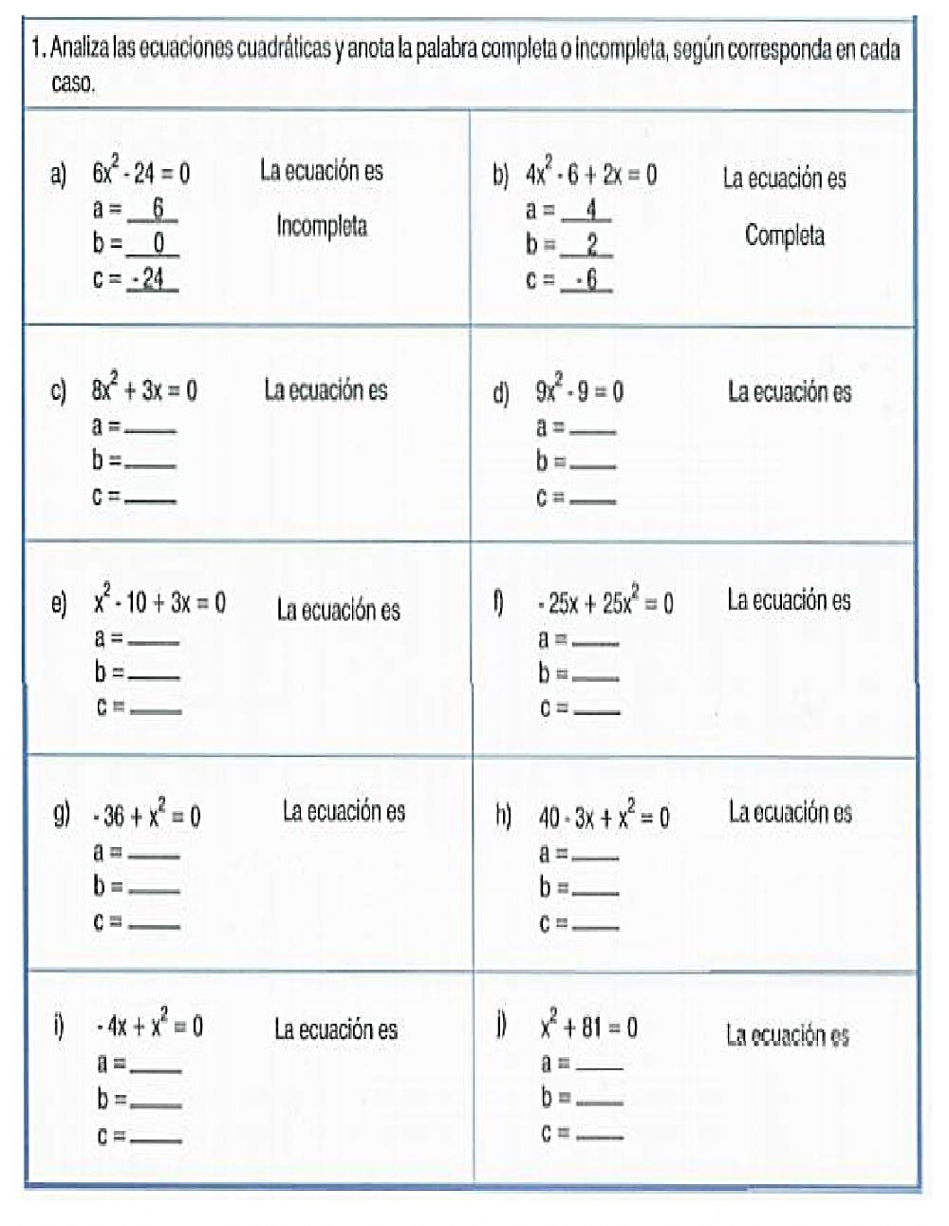

Hallar los valores de x

Ejercicio 1

Ejercicio 2

Ejercicio 3

Ejercicio 4

Ejercicio 5

Ejercicio 6

Ejercicio 7

